Российская Федерация
Иркутская область

АДМИНИСТРАЦИЯ ШЕЛЕХОВСКОГО МУНИЦИПАЛЬНОГО РАЙОНА

П О С Т А Н О В Л Е Н И Е

ОТ 18 апреля 2022 года № 200-па

ОБ УСТАНОВЛЕНИИ ПУБЛИЧНОГО
СЕРВИТУТА

Рассмотрев ходатайство филиала Открытого акционерного общества «Иркутская электросетевая компания» об установлении публичного сервитута в отношении частей земельных участков с кадастровыми номерами: 38:27:020023:685, 38:27:020023:686 и земель, государственная собственность на которые не разграничена, площадью 706 кв. м, согласно прилагаемой схеме, выписки из Единого государственного реестра недвижимости об объектах недвижимости от 09.02.2022 №№ КУВИ-001/2022-17985254, КУВИ-001/2022-17984518, принимая во внимание информационное сообщение о возможном установлении публичного сервитута на части земельных участков с кадастровыми номерами 38:27:020023:685, 38:27:020023:686 и на землях, государственная собственность на которые не разграничена, размещенное на сайтах (http://sheladm.ru, http://admbaklashinsky.ru), на информационных щитах, расположенных в Баклашинском муниципальном образовании, опубликованное в официальном приложении газеты «Шелеховский вестник» 2022, 25 февраля, № 7/1(7021), в соответствии со ст. ст. 23, 39.2, главой V.7 Земельного кодекса Российской Федерации, руководствуясь ст. ст. 30, 31, 34, 35 Устава Шелеховского района, Администрация Шелеховского муниципального района

П О С Т А Н О В Л Я Е Т:

1. Установить публичный сервитут в целях размещения объекта электросетевого хозяйства, необходимого для подключения (технологического присоединения) зданий и сооружений, согласно сведениям о границах публичного сервитута площадью 706 кв. м в отношении частей земельных участков с кадастровыми номерами: 38:27:020023:685, 38:27:020023:686 и земель, государственная собственность на которые не разграничена, местоположение которого: Российская Федерация, Иркутская область, Шелеховский район.
2. Лицо, в отношении которого принято решение об установлении публичного сервитута (обладатель публичного сервитута): Открытое акционерное общество «Иркутская электросетевая компания» (далее - ОАО «ИЭСК») местонахождение г. Иркутск, ул. Лермонтова, д. 257, основной государственный регистрационный номер 1093850013762, идентификационный номер налогоплательщика 3812122706.
3. Срок публичного сервитута - 49 (сорок девять) лет.
4. Срок, в течение которого использование частей земельных участков, указанных в пункте 1 настоящего постановления, будет невозможно или существенно затруднено в связи с осуществлением сервитута, составляет 3 месяца со дня начала осуществления публичного сервитута его обладателем.
5. Утвердить границы публичного сервитута согласно приложению 1 к настоящему постановлению.
6. Порядок установления зон с особыми условиями использования территорий и содержание ограничений прав на земельные участки в границах таких зон установлен постановлением Правительства Российской Федерации от 24.02.2009 № 160 «О порядке установления охранных зон объектов электросетевого хозяйства и особых условий использования земельных участков, расположенных в границах таких зон».
7. Установить размер платы за публичный сервитут в отношении земель, государственная собственность на которые не разграничена, указанных в пункте 1 настоящего постановления, на соответствующий период, согласно расчету (приложение 2).
8. Установить график проведения работ при осуществлении деятельности, для обеспечения которой устанавливается публичный сервитут (приложение 3).
9. Обладателю публичного сервитута ОАО «ИЭСК»:
1) в срок 60 (шестьдесят) дней заключить с правообладателями частей земельных участков с кадастровыми номерами: 38:27:020023:685, 38:27:020023:686 соглашения об осуществлении публичного сервитута;
2) привести земельные участки в состояние, пригодное для их использования в соответствии с разрешенным использованием, в срок не позднее чем три месяца после завершения строительства объекта;
3) снести объекты, размещенные на основании публичного сервитута, и осуществить при необходимости рекультивацию земельных участков в срок не позднее чем шесть месяцев с момента прекращения публичного сервитута.
10. В течении пяти рабочих дней со дня принятия настоящего постановления Управлению по распоряжению муниципальным имуществом (Ефремова И.В.):
1) разместить настоящее постановление на официальном сайте Администрации Шелеховского муниципального района в информационно-телекоммуникационной сети «Интернет»;
2) обеспечить опубликование настоящего постановления на официальном сайте Администрации Баклашинского муниципального образования в информационно-телекоммуникационной сети «Интернет», на информационных щитах;
3) направить копию настоящего постановления:
а) правообладателям земельных участков с кадастровыми номерами: 38:27:020023:685, 38:27:020023:686;
б) в филиал Федерального государственного бюджетного учреждения «Федеральная кадастровая палата государственной регистрации, кадастра и картографии» по Иркутской области;
в) ОАО «ИЭСК».
11. Публичный сервитут считается установленным со дня внесения сведений о нем в Единый государственный реестр недвижимости.
12. Контроль за исполнением настоящего постановления оставляю за собой.

Мэр Шелеховского
муниципального района М.Н. Модин

Приложение 1
к постановлению Администрации
Шелеховского муниципального района
от «18» апреля 2022 № 200-па

Сведения о границах публичного сервитута

Система координат МСК -38, зона 3
Площадь земельного участка 706 м²
Публичный сервитут испрашивается на земельном участке с кадастровым номером 38:27:020023:686 - 333 м²
Публичный сервитут испрашивается на земельном участке с кадастровым номером 38:27:020023:685 -141 м²
Публичный сервитут устанавливается в отношение земель собственность, на которые не разграничена – 232 м²
Обозначение характерных точек границ | Координаты, м
Обозначение характерных точек границ | X | Y
1 | 2 | 3
н1 | 372428,04 | 3318225,06
н2 | 372429,36 | 3318229,10
н3 | 372430,43 | 3318232,41
н4 | 372427,04 | 3318231,68
н5 | 372404,40 | 3318226,85
н6 | 372382,96 | 3318222,27
н7 | 372381,98 | 3318215,22
н8 | 372386,12 | 3318216,10
н9 | 372386,53 | 3318218,93
н10 | 372405,24 | 3318222,93
н11 | 372424,49 | 3318227,04
н12 | 372423,54 | 3318224,09
н1 | 372428,04 | 3318225,06
- | - | -
н13 | 372382,86 | 3318210,61
н14 | 372382,64 | 3318211,20
н15 | 372364,81 | 3318204,24
н16 | 372364,33 | 3318204,00
н17 | 372364,62 | 3318203,17
н18 | 372376,15 | 3318207,88
н13 | 372382,86 | 3318210,61
- | - | -
н19 | 372343,67 | 3318155,64
н20 | 372354,58 | 3318189,30
н21 | 372350,80 | 3318190,57
н22 | 372339,93 | 3318157,03
н19 | 372343,67 | 3318155,64
- | - | -
н23 | 372394,80 | 3318140,34
н24 | 372395,59 | 3318142,84
н25 | 372401,14 | 3318159,87
н26 | 372403,30 | 3318166,52
н27 | 372406,66 | 3318176,89
н28 | 372412,19 | 3318193,96
н29 | 372417,74 | 3318211,09
н30 | 372420,16 | 3318218,54
н31 | 372424,66 | 3318219,49
н32 | 372421,54 | 3318209,86
н33 | 372415,99 | 3318192,73
н34 | 372410,46 | 3318175,66
н35 | 372407,11 | 3318165,29
н36 | 372404,94 | 3318158,63
н37 | 372399,38 | 3318141,59
н38 | 372398,56 | 3318139,08
н23 | 372394,80 | 3318140,34

Площадь, кв,м, | Цель установления публичного сервитута
706 | Публичный сервитут для размещения объекта электросетевого хозяйства
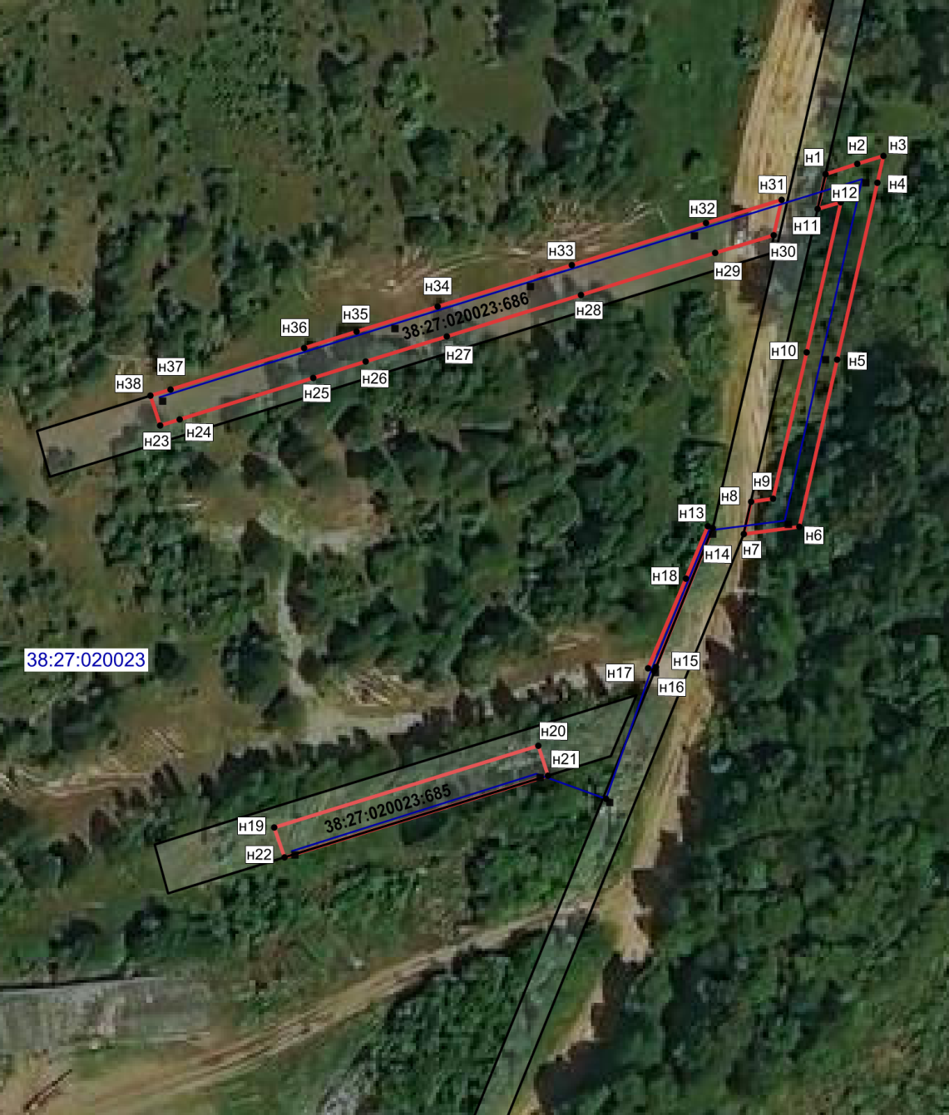

Масштаб 1: 1500

Условные обозначения:
-- граница образуемой части земельного участка (проектные границы публичного сервитута);
-- граница земельного участка;
-- контур сооружения;
38:27:020023:685 – кадастровый номер земельного участка;
38:27:020023 – кадастровый квартал;
н1 -- обозначение характерных точек публичного сервитута;

Приложение 2
к постановлению Администрации
Шелеховского муниципального района
от «18» апреля 2022 № 200-па

1. Расчет платы за публичный сервитут в отношении земель, государственная собственность на которые не разграничена

Средний уровень кадастровой стоимости за 1 кв.м/руб. | 419,24
Площадь части земельного участка, кв. м | 232
Процент от кадастровой стоимости, % | 0,1
Срок публичного сервитута, год | 49
Размер платы за весь срок сервитута/руб. | 4 765,59

Получателем является УФК по ИО (Управление по распоряжению муниципальным имуществом Администрации Шелеховского муниципального района),
реквизиты получателя:
ИНН 3821005205,
КПП 381001001,
казначейский счет 03100643000000013400,
единый казначейский счет 40102810145370000026,
БИК 012520101,
Отделение Иркутск//УФК по Иркутской области г. Иркутск, код бюджетной классификации для перечисления платы за публичный сервитут 91311105410101000120,
ОКТМО 25655402 (настоящие реквизиты действуют в течение текущего календарного года).

Приложение 3
к постановлению Администрации
Шелеховского муниципального района
от «18» апреля 2022 № 200-па

График проведения работ при осуществлении деятельности, для обеспечения которой устанавливается публичный сервитут

№ п/п | Наименование объекта | Сроки выполнения
Объект электросетевого хозяйства с местоположением: Российская Федерация, Иркутская область, Шелеховский район
1 | Выбор и согласование трассы | С момента подписания договора – 30.04.2022
2 | Проектно-сметная документация | С момента подписания договора – 30.05.2022
3 | Изыскательские работы | С момента подписания договора – 30.05.2022
4 | Землеустроительные работы | 01.06.2022 – 31.08.2022
5 | СМР | 01.09.2022-30.11.2022
6 | Исполнительная сьемка | 01.12.2022-30.12.2022
7 | Наладочные работы | 01.12.2022-30.12.2022

